淮阴师范学院文学院
学年论文打印格式
文学院学年论文文本组成：封面、中文摘要、关键词、正文、参考文献。

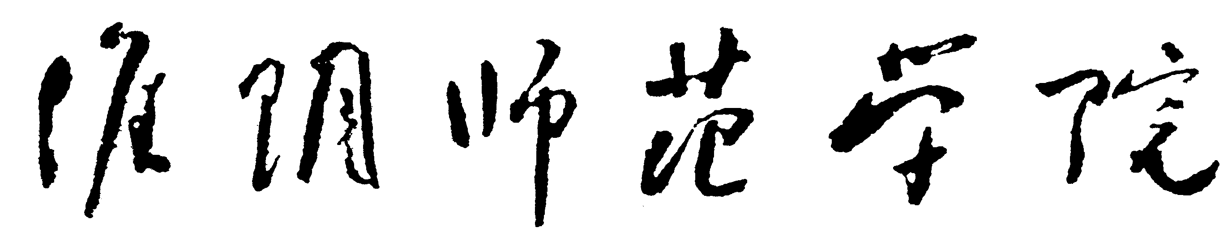
学 年 论 文

学生姓名 学号
院 属 专业
班 级
题 目

指导教师 职称
年 月
（页面设置：纸张为A4，左3cm，右1.5cm，其它默认）
（页眉设置：以小五号宋体键入“淮阴师范学院学年论文”，居中）
（页脚设置：插入页码，居中）
摘 要：通过分析陶渊明诗歌……
关键词：陶渊明；诗歌；意象
（小四号宋体加粗）（小四号宋体）

封面(不加页码) 中文摘要、关键词(页码为1)
（正文内容一律用小四号宋体，行距为固定值22磅）
（标题格式如下：）
一 陶渊明与酒……
（文中大段标题四号宋体加粗）
（一）小标题宋体小四号
读陶渊明之诗，初觉枯淡……
（独立成段的引文，各行均后退两格，用小四号楷体）
（整齐的诗歌可以居中分行排列）
参考文献：
（紧接文后，与正文之间空一格；四号宋体加粗，靠左，顶格）
[1] 孟二冬：《论隐士文学》，《文学遗产》1986年第3期。
（五号宋体：作者：《论文名》，《刊名》×年×卷(期)。）
[2]王应志：《中国诗学》，人民文学出版社2003年版。
（五号宋体：作者名《书名》，出版社××年版。）
（一种文献，同一序号；所引资料页码加圆括号注在引文序号后，上标^{[2]（p35）}）

正文(起始页码为2) 参考文献

